Délégués du personnel UCF
Alsace Franche Comté

Le 18 mai 2017

Vos Représentants CGT :

Titulaires : Suppléants
Richard DHIVERS Christine Maître
Cyrille Bruniaux Mickaël Party
Denis Fillinger Patrick Hennequin
Stéphane Walter Angelo Valenti

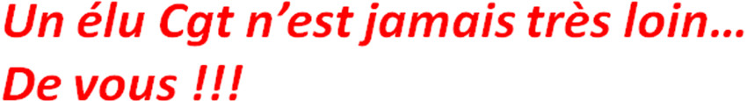

Question 1
Au sujet de la prime exceptionnelle de 400 euros versée aux salariés d’ ENEDIS. Elle concerne aussi les apprentis présents sur l'année 2016. Elle leur est versée au prorata du temps de présence en 2016 :
ex : si présent toute l’année 2016 = 400 euros
si arrivé en septembre 2016 = 133 euros

Quand est-il pour les apprentis qui étaient présents de janvier 2016 à fin août 2016 et qui ont quittés les entreprises ?
Sachant qu’eux aussi ont participé à la production à ENEDIS et de plus n'ont pas été embauchés ……
Réponse
La prime sera versée sur la paie du mois de mai. Sont concernés tous les salariés d’ENEDIS , statutaires ou non, présent au 1er mai dans les entreprises. La prime sera versée au prorata de la présence dans l’année 2016.
La CGT
Sont également concernés les contrats CAE et les CDD. Si ce n’est pas le cas rapprochez vous de vos élus CGT.

Question 2
Un agent statutaire qui avant son embauche a travaillé pour nos entreprises avec un contrat CAE pendant 18 mois n’arrivera pas à atteindre ses 15 ans d’ancienneté, ceci même en travaillant jusqu’à ses 65 ans. Les 18 mois cotisés en tant que CAE ne seront pas comptabilisés pour l’ancienneté Enedis/Grdf .
Pourquoi, sachant que se sont des fiches de paie Enedis /Grdf ?
Réponse
Les contrats CAE sont des contrats de droit privé, en partie financés par les pouvoirs publics et par l’employeur. Ils cotisent au régime général et non à celui des IEG.

Question 3
Les agents parlent entre eux de la convergence et comparent leur pré-convention.
Dans certaines, des mots ont été rajoutés, par exemple sur la prime exceptionnelle d’accompagnement.
Comment ce fait il que la pré-convention EoAI n’est pas la même partout ?

Réponse
Toutes les pré-convention doivent être identiques. Tous les écarts doivent être remontés.
La CGT
Faites remonter toutes les différences que vous pouvez remarquer.
Attention avant la signature vérifiez bien !!!!!

Prochain DP UCF le 22 juin 2017 à Besançon

